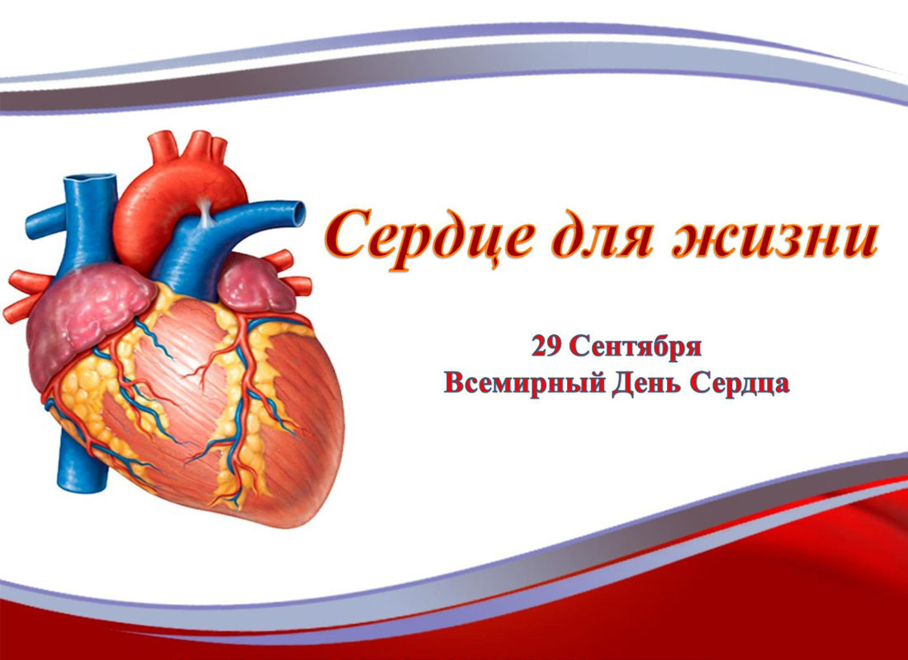

Всемирный день сердца (WorldHeartDay) впервые был организован в 1999 году по инициативе Всемирной федерации сердца. Эту акцию поддержали Всемирная организация здравоохранения (ВОЗ), ЮНЕСКО и другие значимые организации. Первоначально День проводился в последнее воскресенье сентября, а с 2011 года у него фиксированная дата — 29 сентября.
Цель введения новой даты — повысить осознание в обществе опасности, которая вызвана эпидемией сердечно-сосудистых заболеваний в мире, а также инициировать всеобъемлющие профилактические меры в отношении ишемической болезни и мозгового инсульта во всех группах населения. Всемирный день сердца проводится под девизом «Сердце для жизни».
И в рамках Дня сердца, я провела в подготовительной группе занятие по валеологии

«Сердце - главный орган человека»
На занятии я поставила цель: Дать детям представление о том, что сердце - важный орган человеческого организма, без которого человек не может житьпознакомить детей с работой человеческого сердца, показать значение сердца для всего организма.
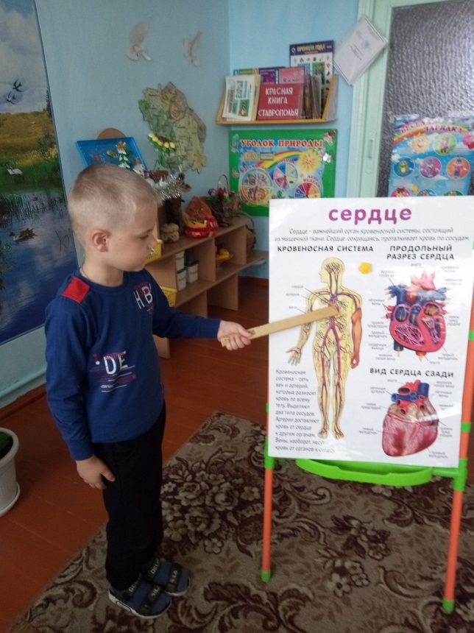
Рассматриваем строение сердца и сосудов

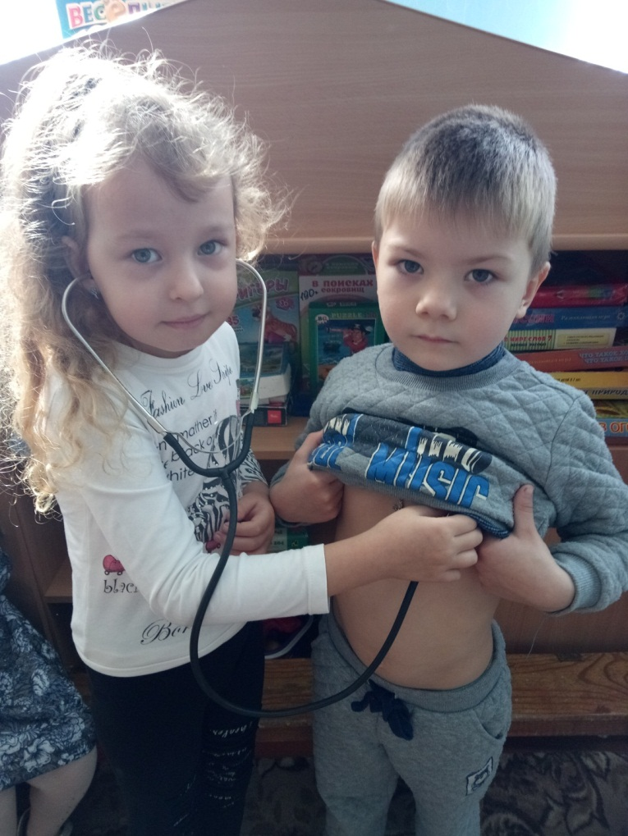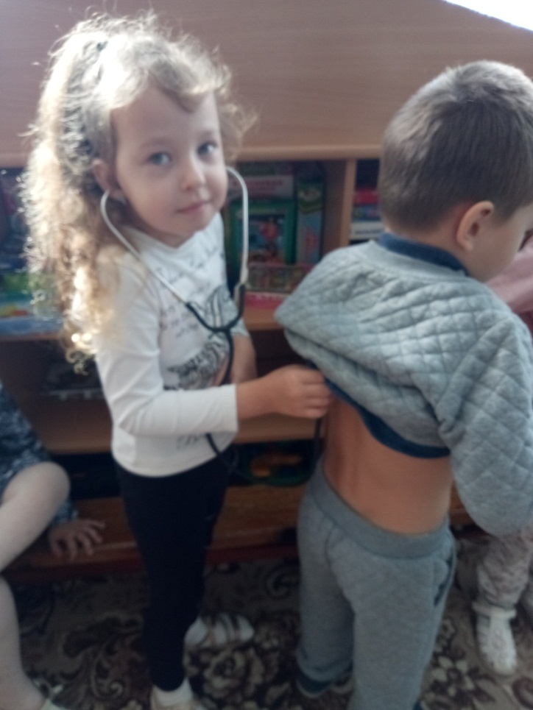
Тук-тук-тук, — стучит сердечко,
Это главный наш мотор.
Пусть оно вас не подводит,
Пусть не гаснет в нем задор.
Берегите орган важный,
Поселите в нем любовь,
Пусть оно бесперебойно
Счастье поставляет в кровь
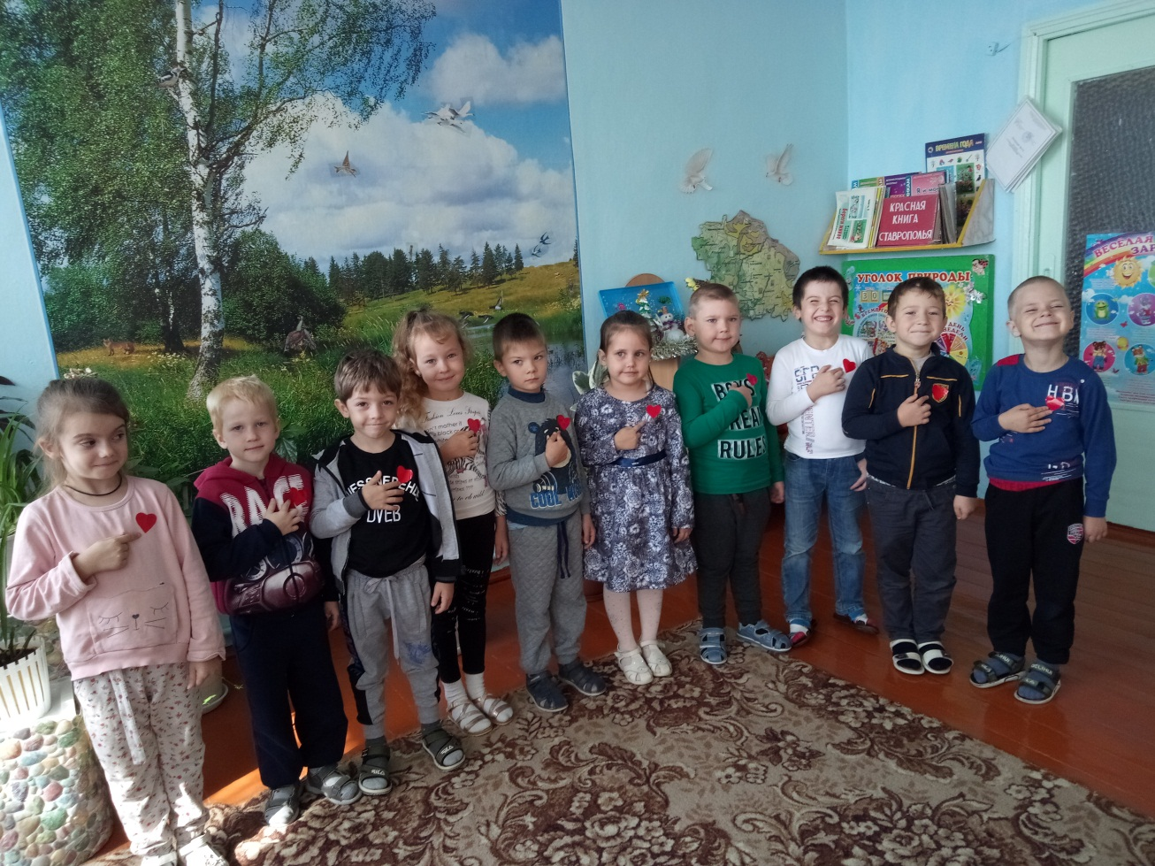
Игра "Расположи правильно сердце".
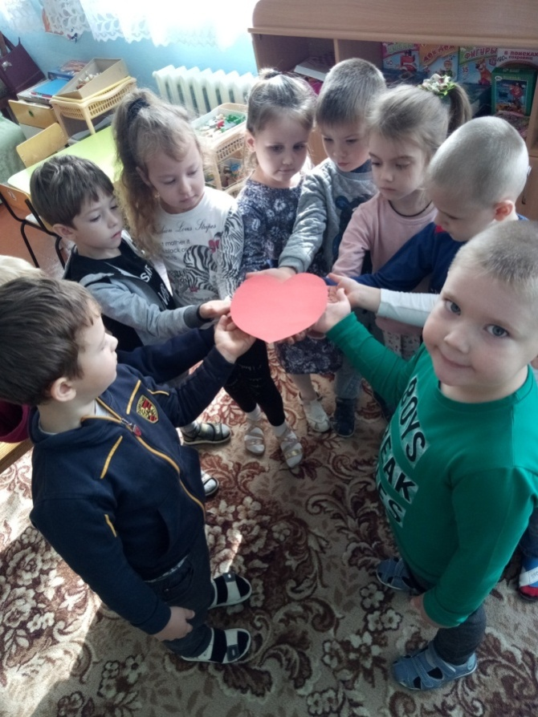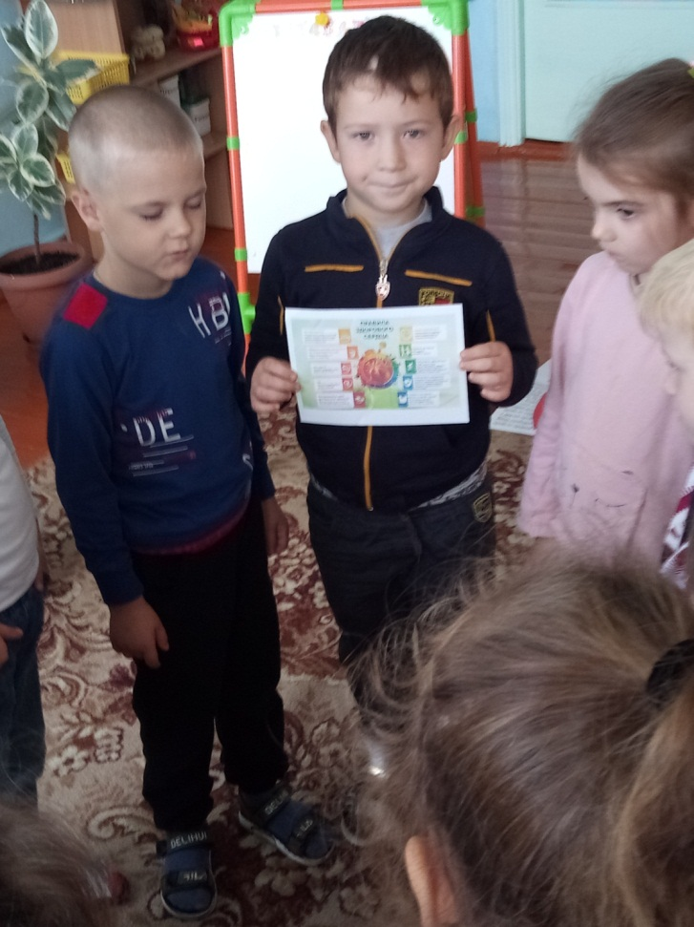

Тренинг «Какое бывает сердце»Изучаем правила здорового сердца

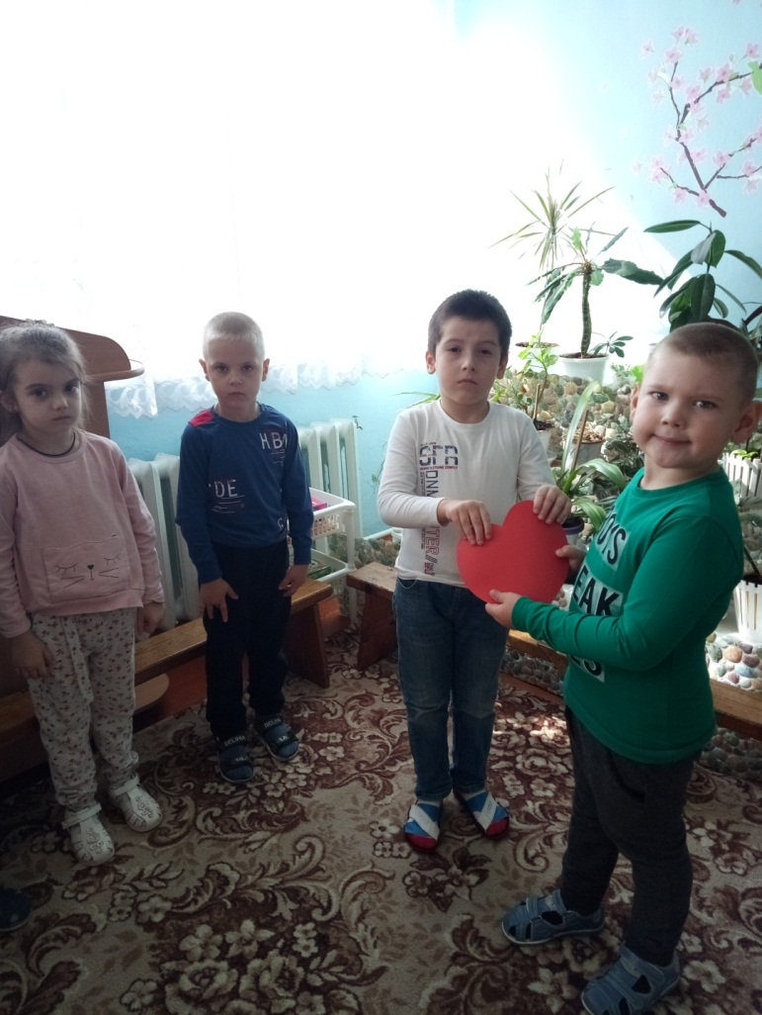

Игра «Доброе и злое сердце»

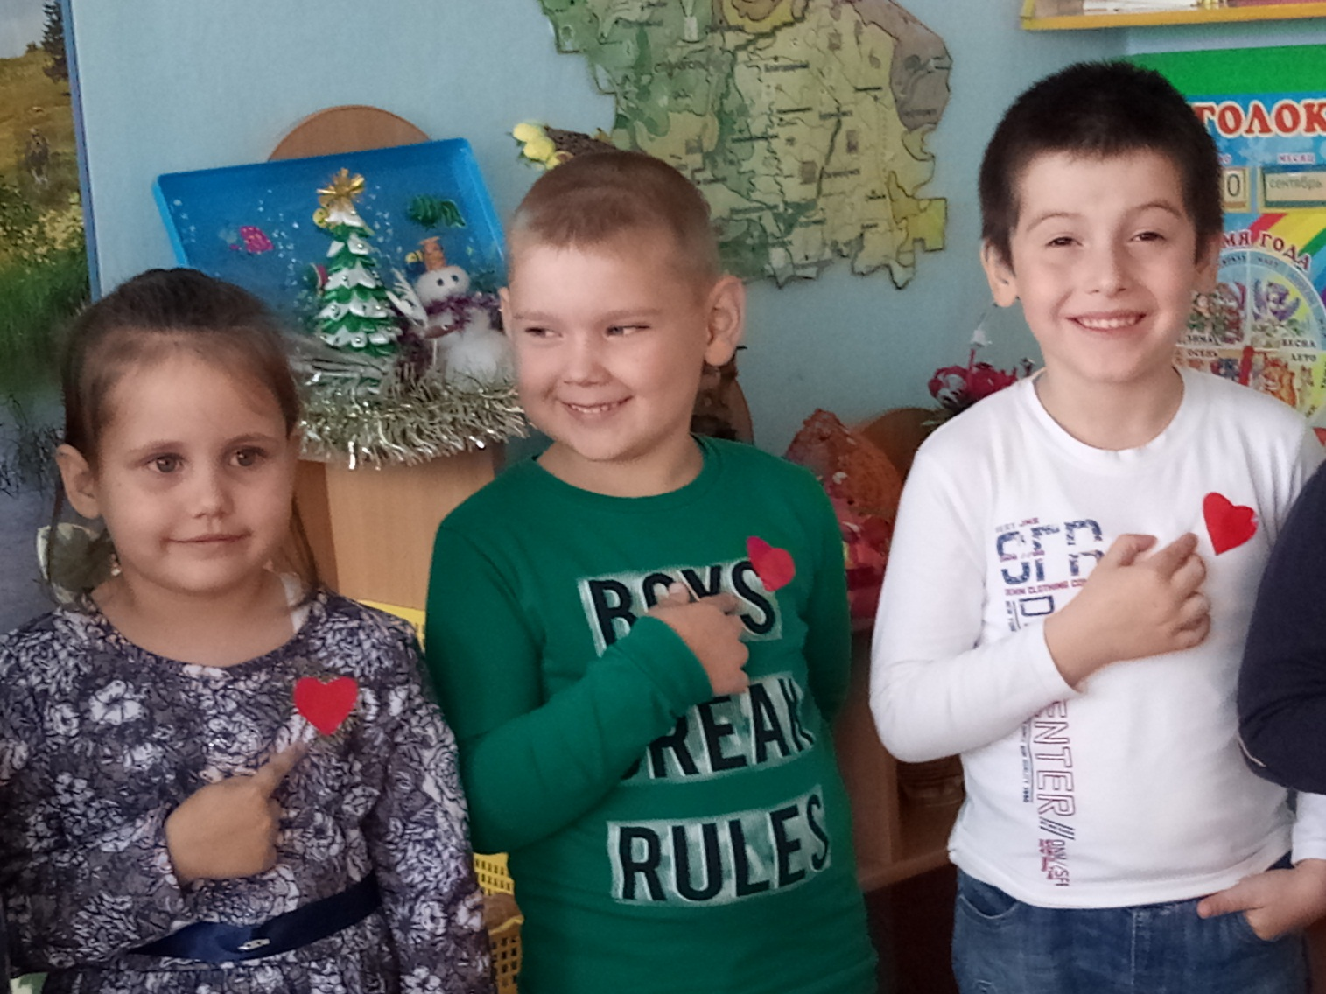
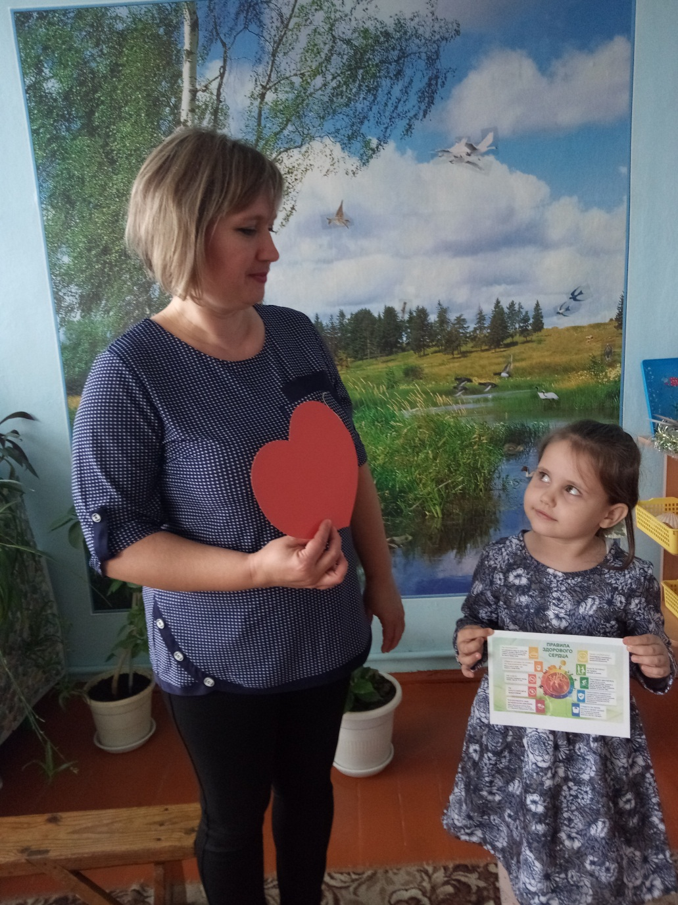

Маша дарит Ольге Николаевне золотое сердце и памятку «Правила здоровогосердца»

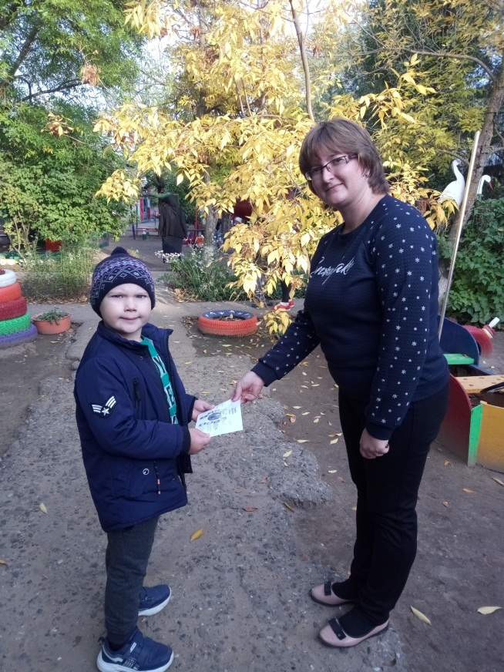
Дима вручает маме памятку «Правила здорового сердца»

